Министерство образования и науки Российской Федерации

ФГБОУ ВО «Ульяновский государственный технический университет»

Кафедра «Вычислительная техника»

Лабораторная работа №5

«Проект по истории на тему: А. В. Суворов»

Выполнил студент

группы ИВТАПбд-11

Мухаметзянов Т. А.

Ульяновск, 2022

**Постановка задачи**

Разработать персональный сайт на любую историческую тему. Отобразить свои навыки и сделать сайт приятным для пользования.

**Реализация**

Структура работы

1 – Папка с изображениями для иконок (смены темы, меню, контакты), кнопок, соц. Сетей (Instagram, vk, spotify, github), основной части сайта (изображения для контента о Суворове) и для галерии ( 4 изображения для рассказа о его подвигах).

2 – CSS файлы



1. Темная тема сайта
2. Светлая тема сайта
3. Основной CSS файл со стилями страницы

3 – Основная HTML страница с контентом



4 – Файл со скриптами

1. Скрипт для preloader, отображает анимированные полоски на время загрузки страницы
2. Скрипт для смены темы по нажатию на кнопку
3. Скрипт для галерии

Работа выполнена в виде HTML страницы, с шапкой, основной частю и футером. В шапке находится иконка сайта, название работы и две кнопки для смены темы и открытия меню. В основной части находятся – краткая информация о Суворове, галерея с модальными окнами и контент о жизни Суворова. В футере находятся иконки с соц. Сетями и текст о авторских правах. Сайт полностью адаптивен под любое устройство.

**Интерфейс работы**

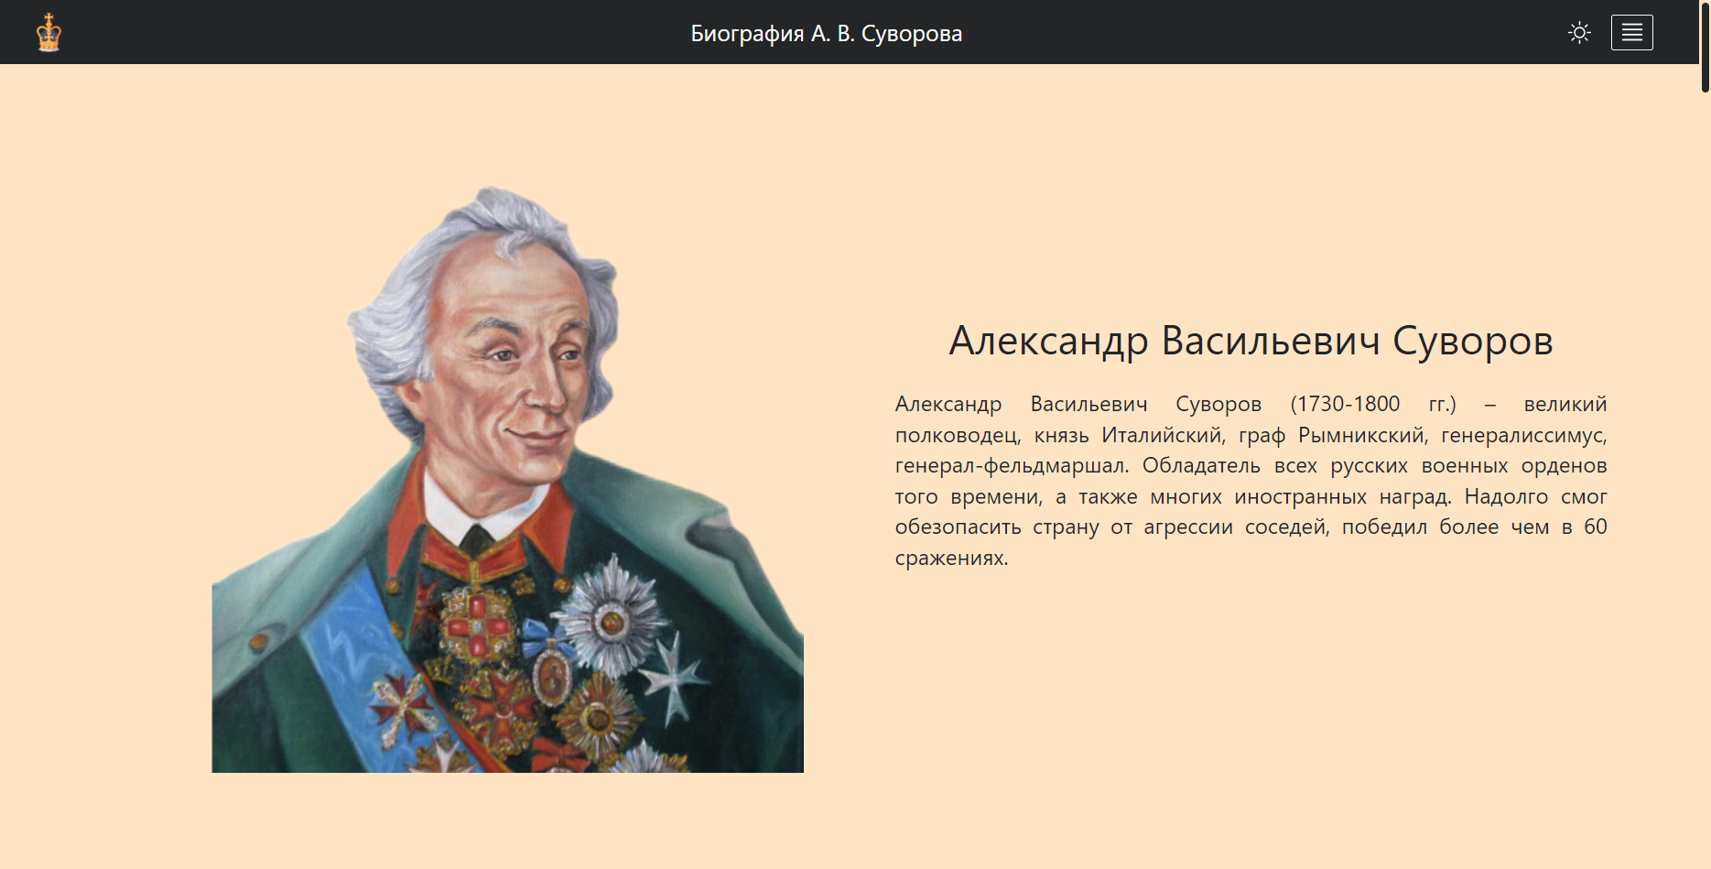

**Рис. 1 – Интерфейс сайта.**

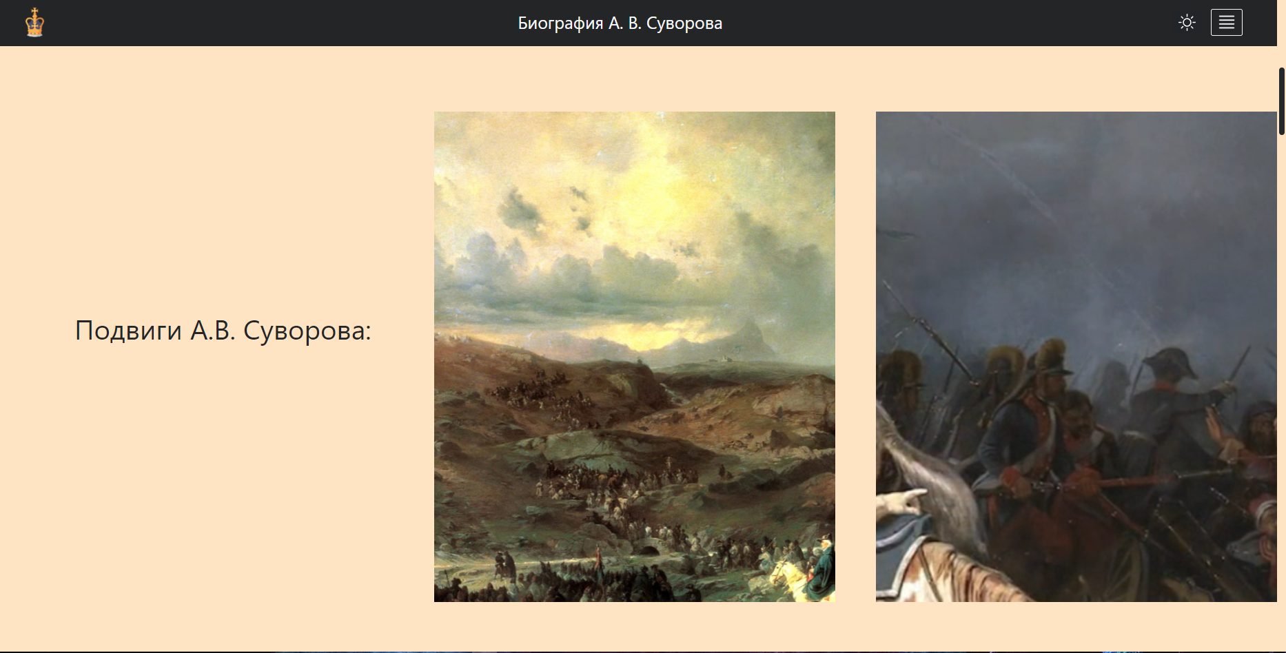

**Рис. 2 – Галерея.**

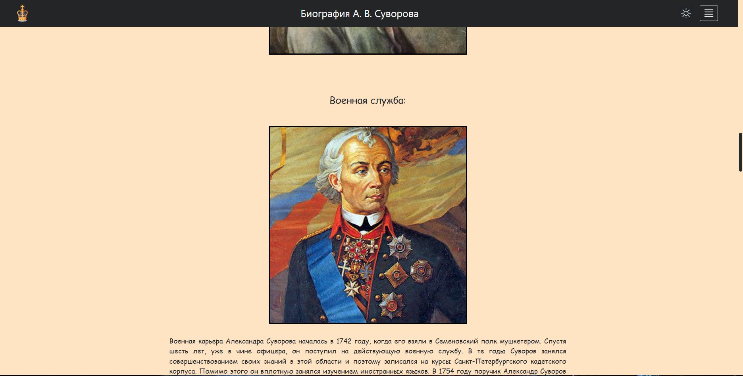

**Рис. 3 – Контент**

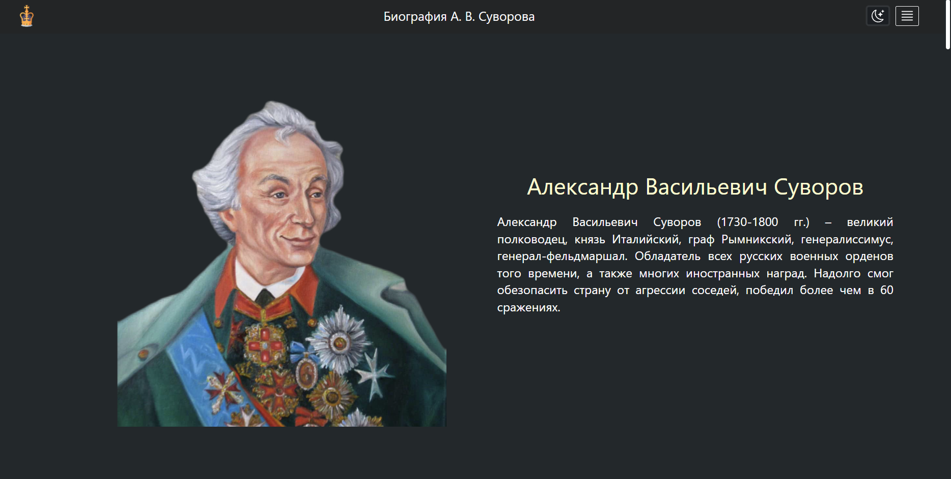

**Рис. 4 – Темная версия сайта.**



**Рис. 5 – Футер.**

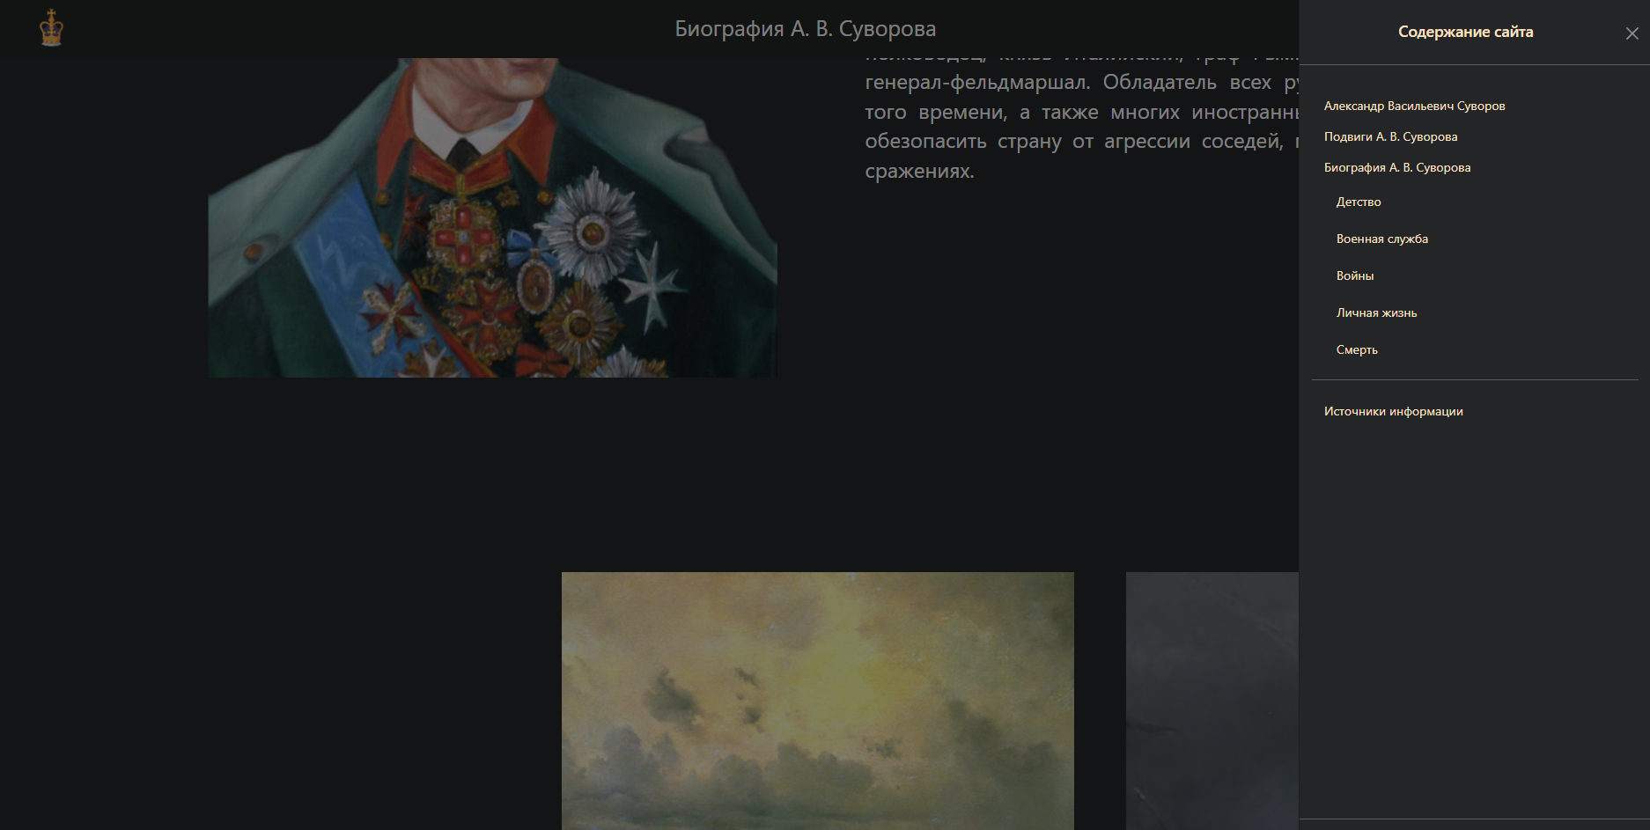

**Рис. 6 – Меню.**

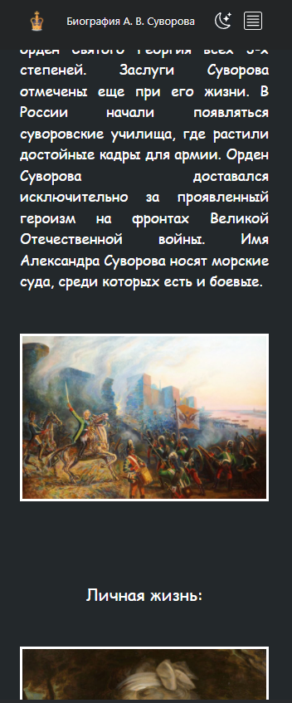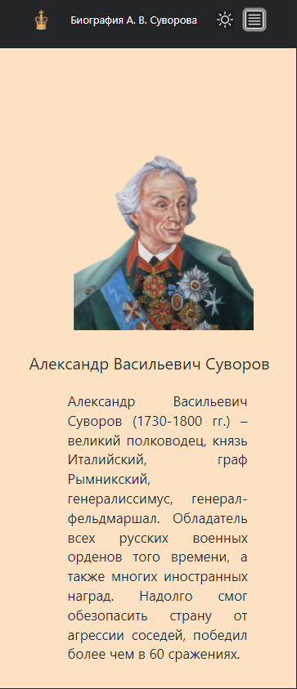

**Рис. 7 – Адаптивность.**

**Листинг кода**

Смена темы js

var btn = document.getElementById("theme-button");

var link = document.getElementById("theme-link");

btn.addEventListener("click", function () { ChangeTheme(); });

function ChangeTheme()

{

    let lightTheme = "Styles/light.css";

    let darkTheme = "Styles/dark.css";

    var currTheme = link.getAttribute("href");

    var theme = "";

    if(currTheme == lightTheme)

    {

     currTheme = darkTheme;

     theme = "dark";

    }

    else

    {

     currTheme = lightTheme;

     theme = "light";

    }

    link.setAttribute("href", currTheme);

    Save(theme);

}

Preloader js

document.body.onload = function(){

    setTimeout(function(){

        var preloader = document.getElementById('page-preloader');

        if(!preloader.classList.contains('done')){

            preloader.classList.add('done');

        }

    },1000);

}

Галерея html код:

<div *class*="l_type">Подвиги А.В. Суворова: </div>

    <div *class*="swiper slider slider_main" *id*="item-2">

        <div *class*="swiper-wrapper slider__wrapper">

            <div *class*="swiper-slide slider__item">

                <div *type*="button" *class*="img" *data-toggle*="modal" *data-target*="#mod_img_1" *data-swiper-parallax*="20%" *style*="background-image: url(./Images/1.jpg);"></div>

            </div>

            <div *class*="swiper-slide slider__item">

                <div *type*="button "*class*="img" *data-toggle*="modal" *data-target*="#mod_img_2" *data-swiper-parallax*="30%" *style*="background-image: url(./Images/2.jpg);"></div>

            </div>

            <div *class*="swiper-slide slider__item">

                <div *type*="button" *class*="img" *data-toggle*="modal" *data-target*="#mod_img_3" *data-swiper-parallax*="20%" *style*="background-image: url(./Images/3.jpg);"></div>

            </div>

            <div *class*="swiper-slide slider__item">

                <div *type*="button" *class*="img" *data-toggle*="modal" *data-target*="#mod_img_4" *data-swiper-parallax*="30%" *style*="background-image: url(./Images/4.jpg);"></div>

            </div>

        </div>

    </div>

**Выводы:**

Благодаря данной лабораторной работе, я приобрел навыки работы к команде над одним проектом, я научился ставить задачи и реализовывать их при помощи всевозможных методах. Также я приобрел опыт работы с версткой полноценного сайта, создания различного контента для него и удобных для использования различных фишек сайта.

**Литература:**

1. https://biographe.ru/politiki/aleksandr-suvorov/
2. https://itchief.ru/javascript/preloader